**关于举办青岛大学第十一届计算机绘图大赛**

**暨第十五届全国大学生先进成图技术与产品信息建模创新大赛校内选拔赛的通知**

各学院（部）、相关单位：

为激发我校学生的学习兴趣、增长制图知识、增强绘图技能，为同学们提供一个检验自我的平台，并为第十五届全国大学生先进成图技术与产品信息建模创新大赛选拔参赛选手，学校决定举办第十一届计算机绘图大赛暨第十五届全国大学生先进成图技术与产品信息建模创新大赛校内选拔赛。现将有关事宜通知如下。

1. **大赛简介**

全国大学生先进成图技术与产品信息建模创新大赛是由教育部高等学校工程图学课程教学指导委员会、中国图学学会制图技术专业委员会、中国图学学会产品信息建模专业委员会联合主办的图学类课程最高级别的国家级赛事。

1. **参赛对象**

2020、2021级全体学生

1. **比赛内容**

**（一）计算机绘图：**

比赛方给定一张轴“**轴测图**”。（见下图）

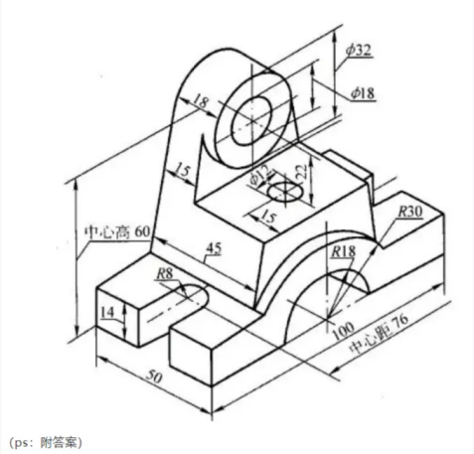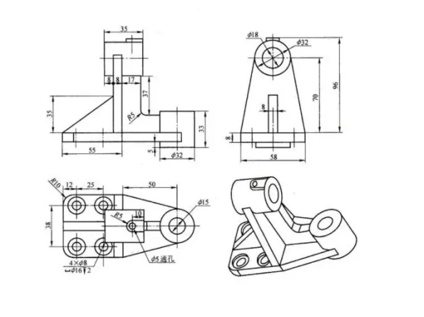

参赛同学按照所给轴测图完成一张“**A3工程图**”。（见下图）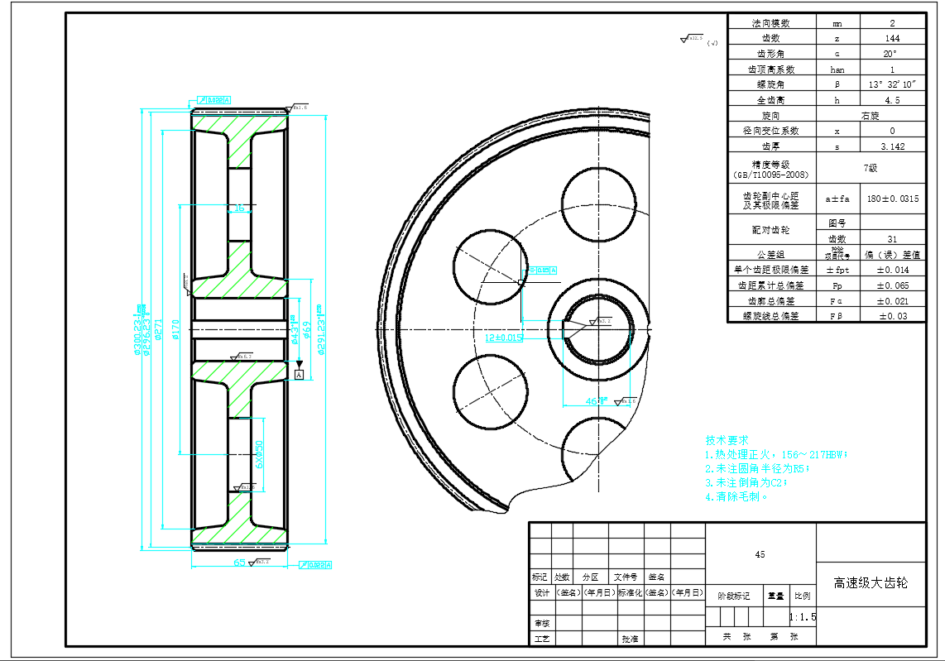

1. **智力构型：**

比赛方给定相应的题目，同学们依靠自己的空间想象能力完成题目要求。（见下图）

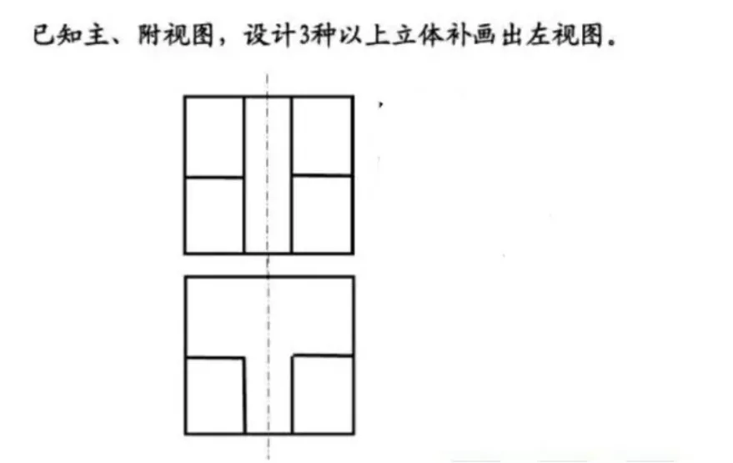

**（ps：样题仅供参考，不代表实际难度）**

**比赛说明：**比赛时间为120分钟，分为两个大题。第一题为**计算机绘图**：由比赛方提供机械零件的轴测图，要求参赛者在规定的时间内完成一张A3图纸的完整计算机绘图表达，要求表达方案合理、线条完整、卷面美观等；第二题为**智力构型**：由比赛方给定某一几何体的两个视图，要求参赛者在规定时间内绘出该几何体的第三视图。

1. **评分准则及奖项**

此次大赛将严格按照“高教杯”全国大学生先进成图技术与产品信息建模创新大赛的官方评分标准进行评分。大赛组委会将邀请专业老师打分并评出一、二、三等奖若干名，颁发校级荣誉证书，表现优异者将有机会参加全国大学生先进成图技术与产品信息建模创新大赛省赛。

1. **注意事项**

1.参赛者应听从大赛负责人的安排，比赛过程中若出现问题（如试卷不清晰等）应即及时联系考场相关负责人处理。

2.成绩统计将以最后上交的A3图纸为准，若报名后未参加比赛，将取消比赛资格。

3.大赛主办方可根据实际情况对大赛的时间、地点和内容进行调整，调整详情会以群通知方式下达。

4.参赛者需自行准备电脑，并安装相对应的**CAD绘图软件（例：Autocad、中望cad）**。

5.参赛中发现作弊、替赛等行为者，成绩作废。

6.请认真阅读比赛相关规定，参赛者提交报名即代表接受比赛规则。

1. **报名方式**

2022年4月20日前，进入参赛群，并填写相应的报名信息。



1. **比赛安排**

**时间：**2020级**：**2022年4月23日上午9：00-11：00

2021级：2022年4月23日上午9：00-11：00

**比赛方式：**计算机绘图，网络提交文件，并附带有比赛全程的电脑录屏

创新创业学院

机电工程学院

三维建模协会

2022年4月7日